Муниципальное дошкольное образовательное автономное учреждение

«Детский сад № 6 »

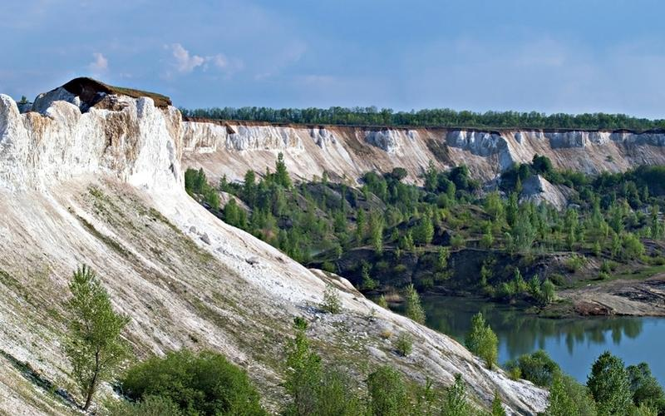 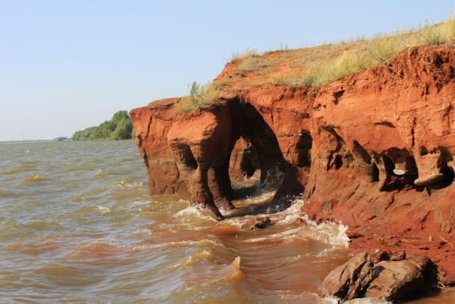

Красивейшие природные места

Оренбургской области

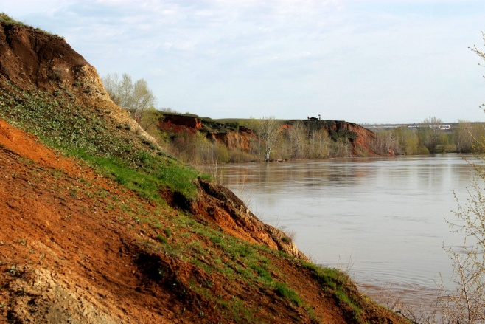 

г. Оренбург

***Меловые горы и Берег Сокровищ***

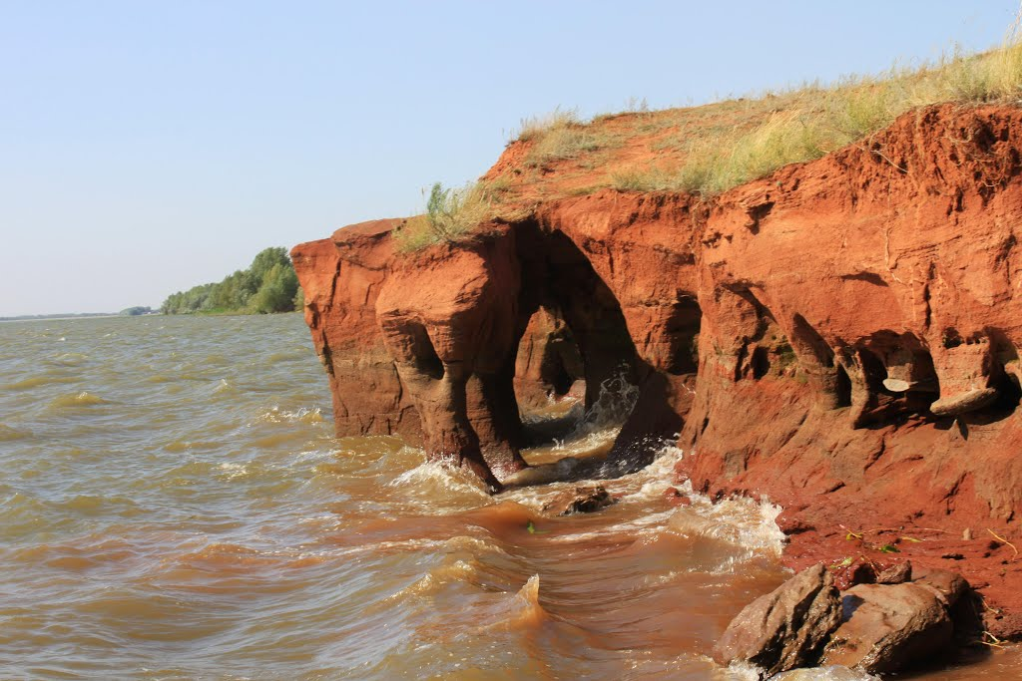

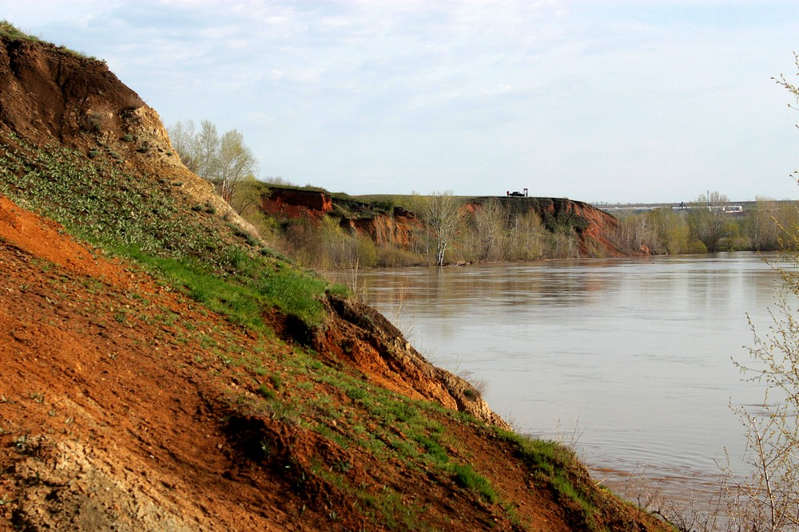

***Меловые (Белые) горы***

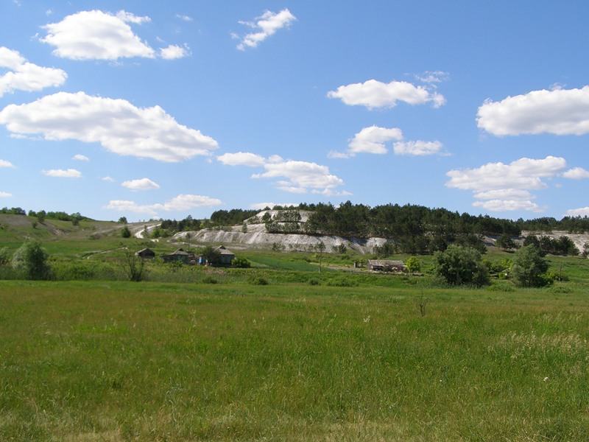



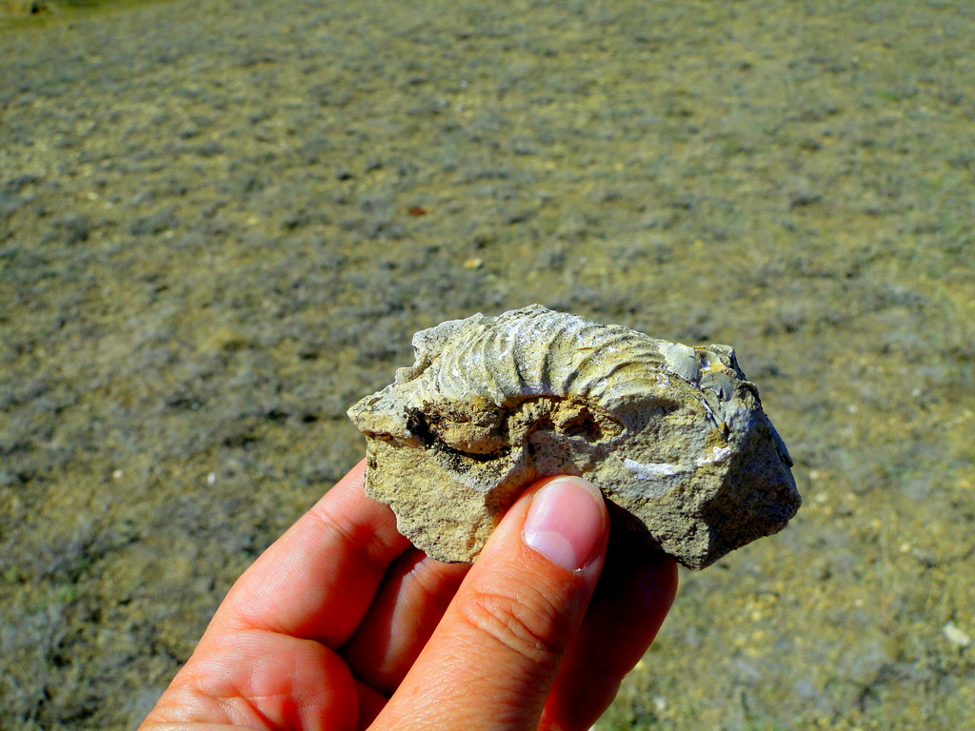

***Берег сокровищ и Чесноковские меловые горы***

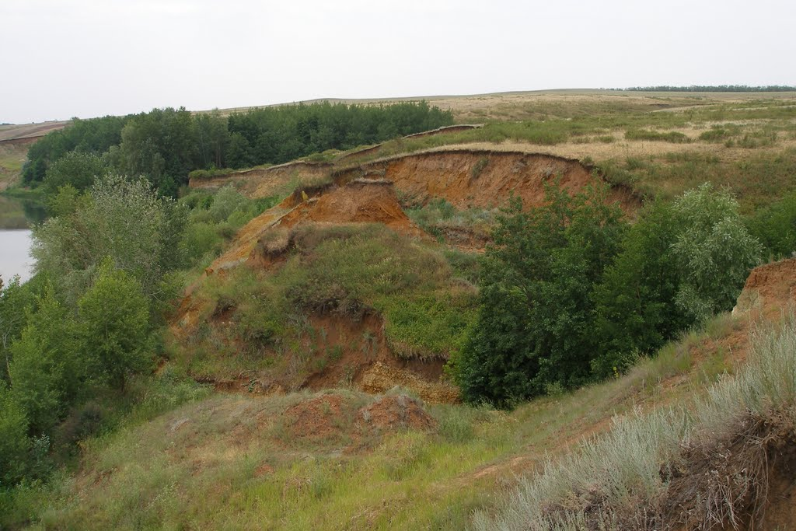

***Водопады Оренбургской области***

***Водопады на реке Янгыз***

## http://komanda-k.ru/sites/default/files/55776767688%20(4).jpg

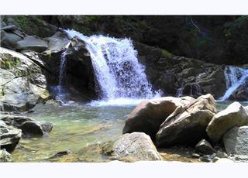

***Водопад на реке Каменка***

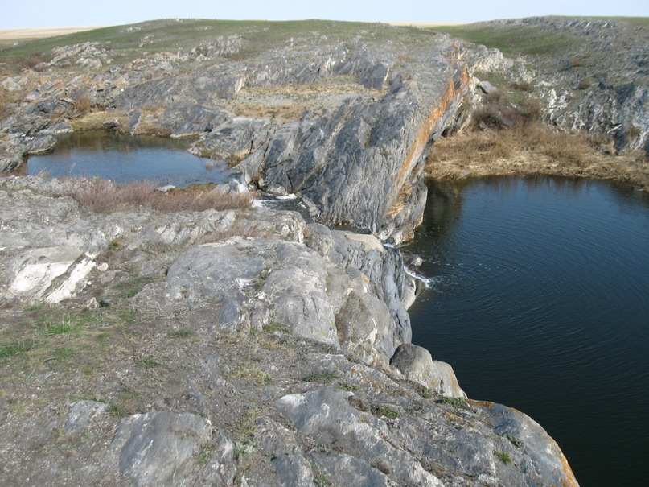

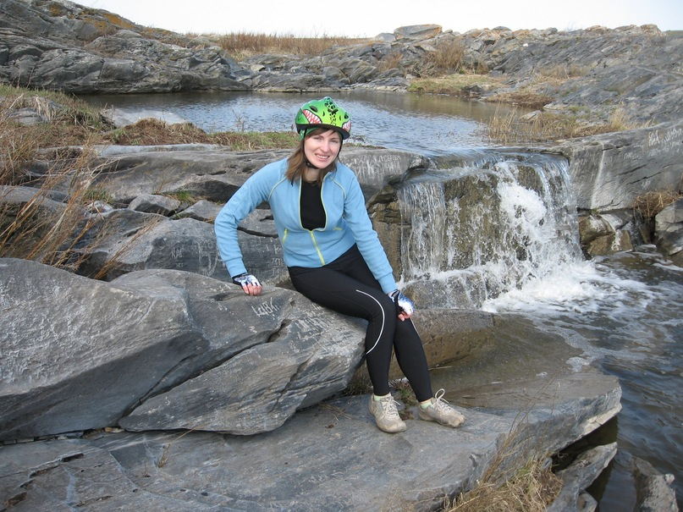

***Висячие родники.***

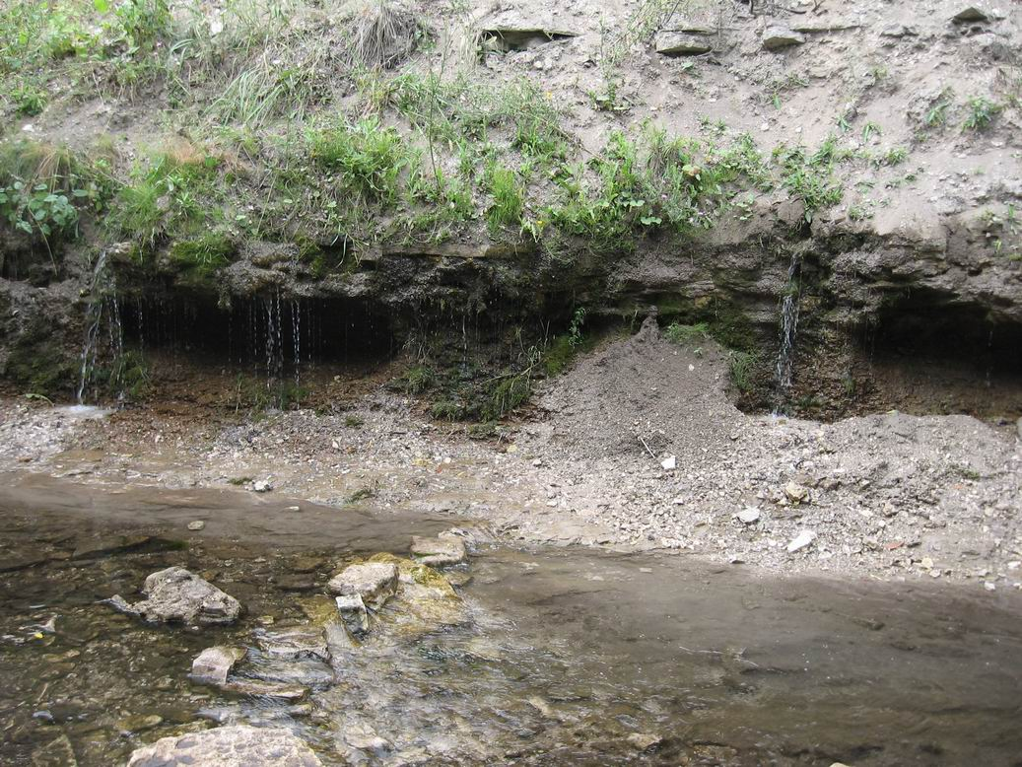

***Саринский водопад на реке Чебакла.***

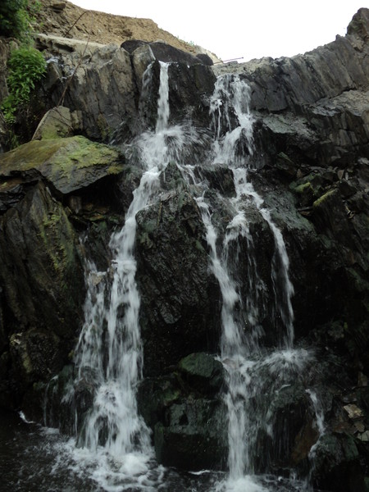

[**Водопады на реке Губерля**](http://komanda-k.ru/%D0%A0%D0%BE%D1%81%D1%81%D0%B8%D1%8F/%D1%80%D0%B5%D0%BA%D0%B0-%D0%B3%D1%83%D0%B1%D0%B5%D1%80%D0%BB%D1%8F)

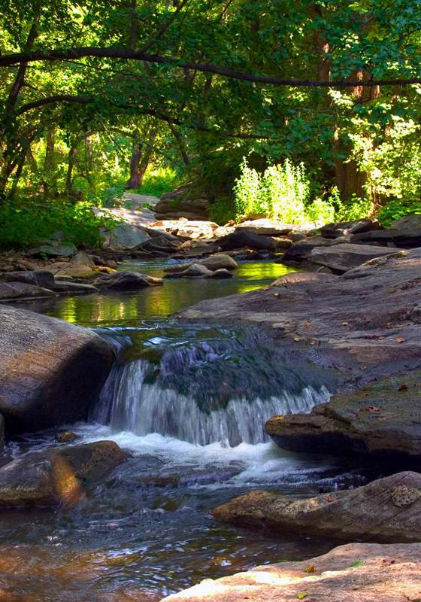

***«Висячие» источники Родниковки***

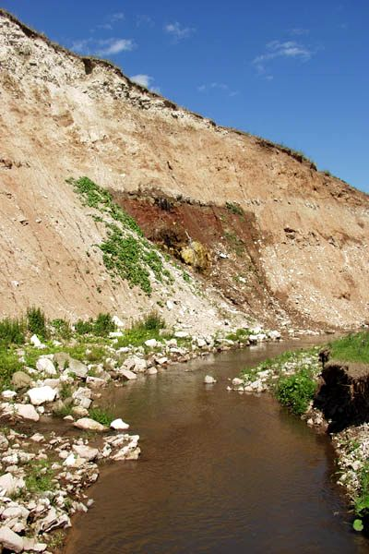

***Пещера «Подарок»***

## ÐÐµÑÐµÑÐ° âÐÐ¾Ð´Ð°ÑÐ¾Ðºâ

## https://mw2.google.com/mw-panoramio/photos/medium/96125981.jpg

# *ТОП-5 красивейших мест Оренбургской области*

**1 место — Култыпасы  (Кулпытасы)**  
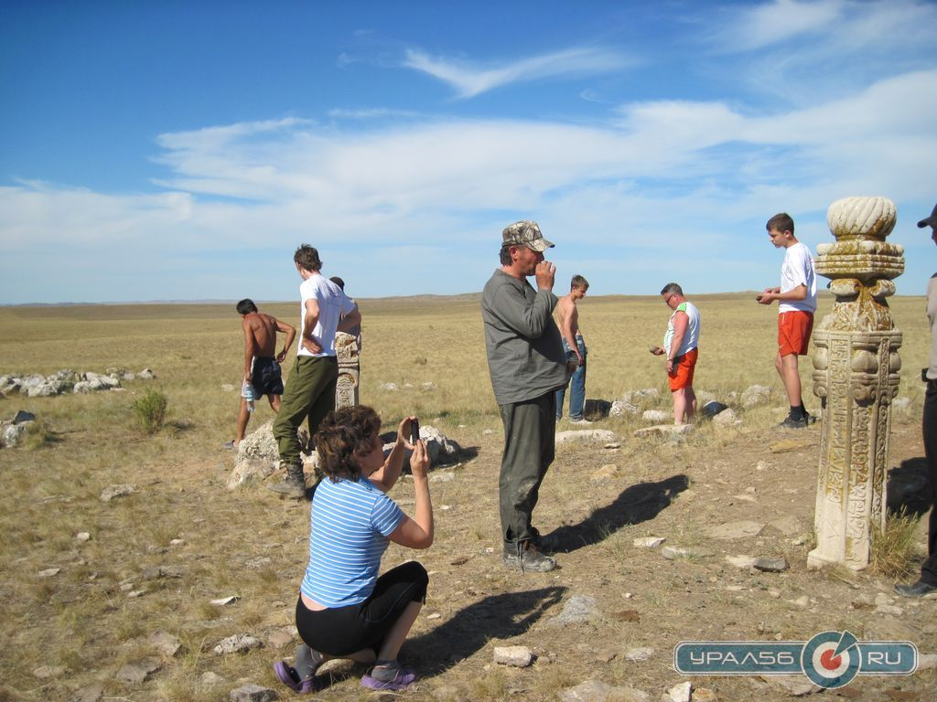

***Маршалитовый карьер***

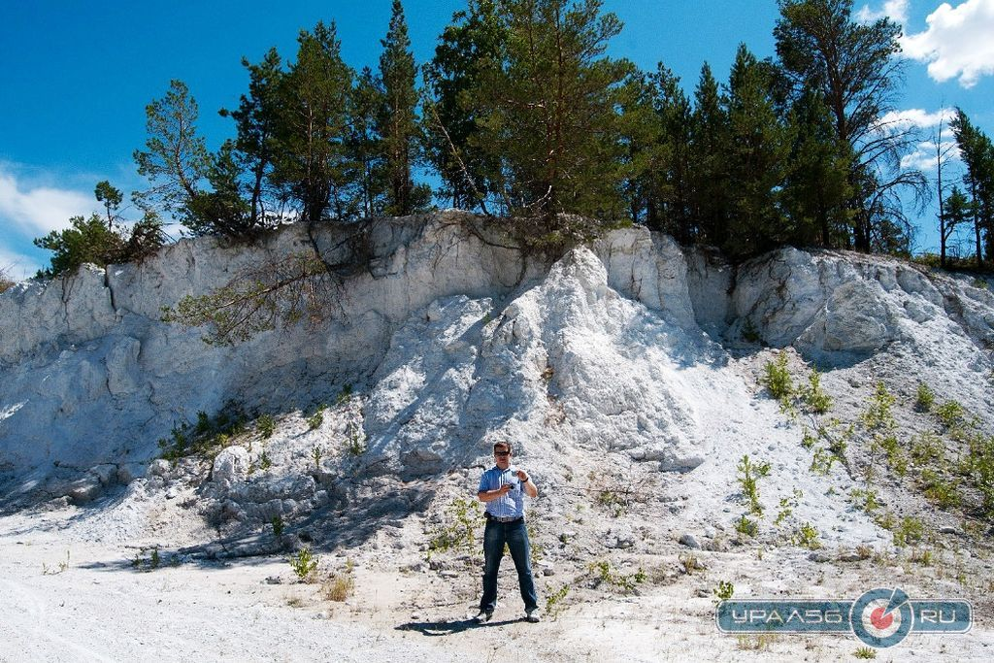

***Аландское городище***

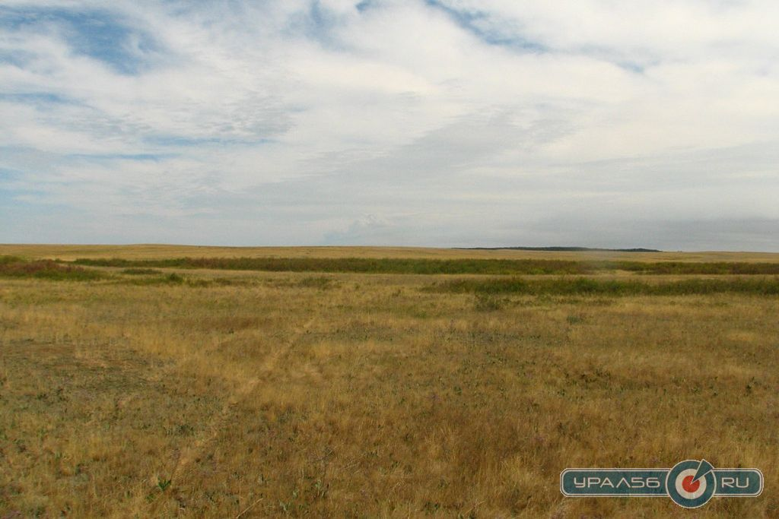

[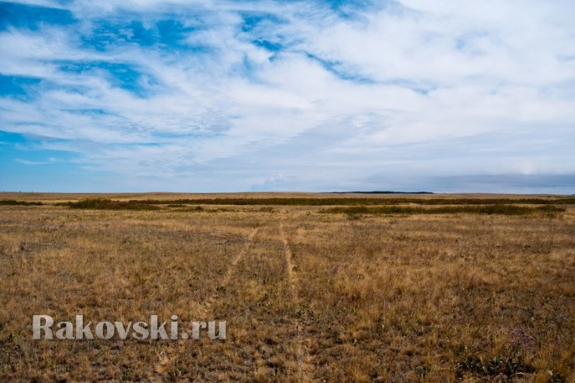](http://rakovski.ru/wp-content/uploads/2013/09/image0011.jpg)

[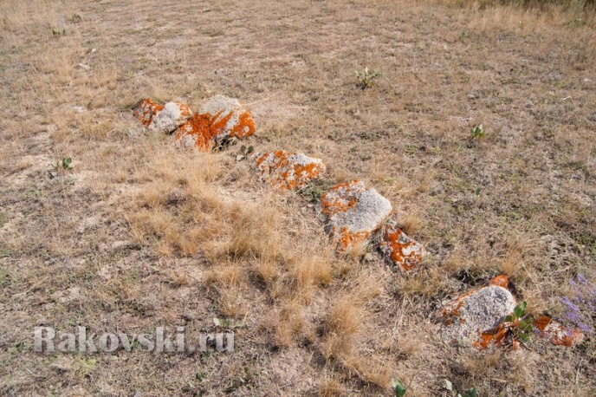](http://rakovski.ru/wp-content/uploads/2013/09/image0071.jpg)

[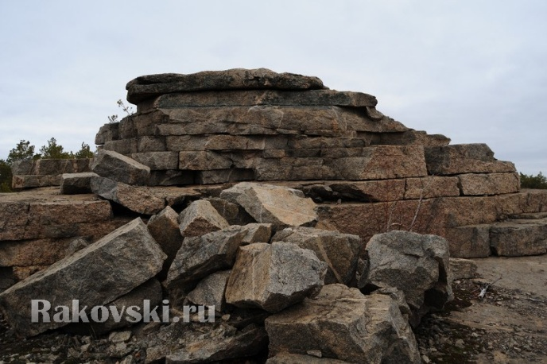](http://rakovski.ru/wp-content/uploads/2013/09/image009.jpg)

[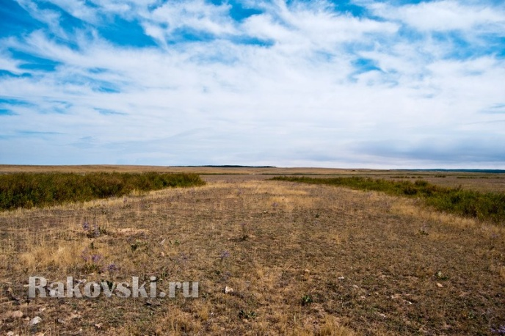](http://rakovski.ru/wp-content/uploads/2013/09/image011.jpg)

[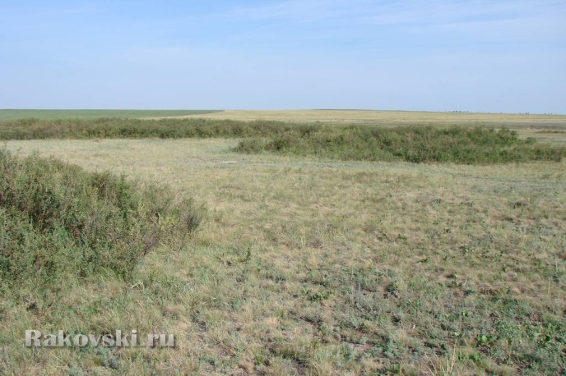](http://rakovski.ru/wp-content/uploads/2013/09/image013.jpg)

[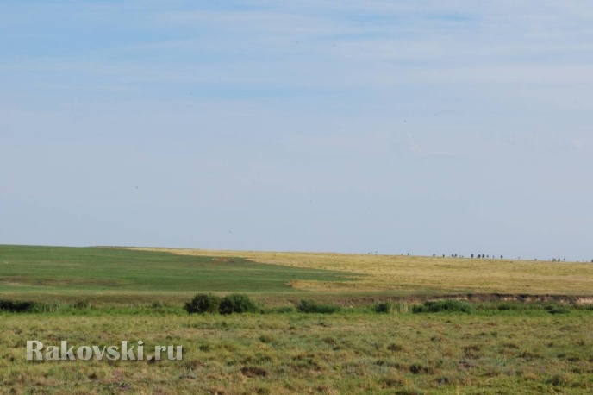](http://rakovski.ru/wp-content/uploads/2013/09/image015.jpg)

[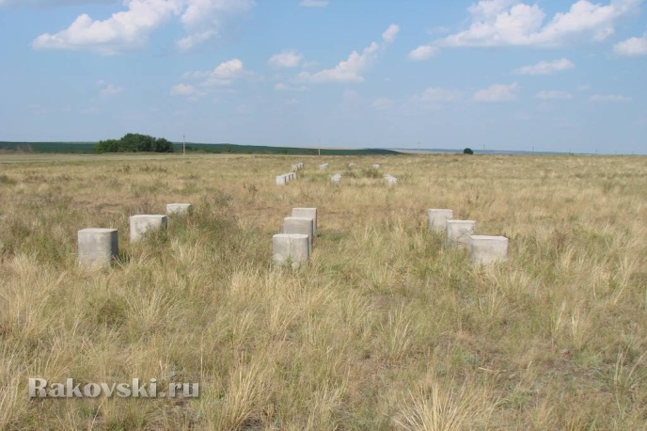](http://rakovski.ru/wp-content/uploads/2013/09/image017.jpg)

[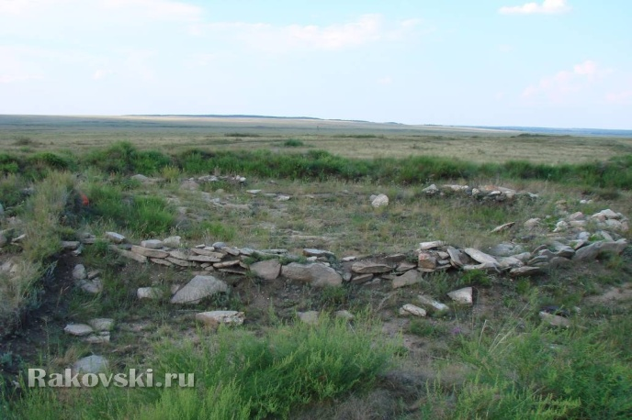](http://rakovski.ru/wp-content/uploads/2013/09/image019.jpg)

***Кувандыкские горы***

